Fecske Csaba Aranykeszeg Feladatlap 2. 3. évfolyam 2021. tavaszi szám

Kifogtam egy aranyhalat, __________________________________
úgy ragyogott, akár a Nap, név
vígan úszkált a végtelen,
lustálkodó Óceánban.
Ijedten sírt az iszákban,
szegénykét meg is sajnáltam.
Kicsi hal volt, aranykeszeg,
kedve kissé szárnyaszegett,
arra kért, hogy dobjam vissza,
jóért jóval fizet vissza.
„Jól van, halacska, nem bánom,
íme, hát a kívánságom:
mától olyan erős legyek,
magam bírjak el egy hegyet,
morzsoljam össze a sziklát,
csodálkozzon a nép, mit lát!”
Elsápadt az aranykeszeg:
„Szomszédba ment tán az eszed?
Sajnos, a szíved nem tiszta,
inkább ne is dobjál vissza!”

- Szómagyarázat: Húzd alá a vers szerinti helyes állítást!
iszák: a; A vállon átvetve hordott bőrzsák vagy tarisznya.
b; Bevásárló szatyor.
szárnyaszegett: a; Törött, sebesült szárnyú.
b; Reményeiben csalódott, letört.
„Szomszédba ment az eszed?” : a; Hova lett a józan gondolkodásod?
b; Miért nem kívánsz nagyobbat?
- Jelöld álló egyenes vonallal a szótő és a toldalék határát!
ijedten, morzsoljam, kért, bírjak, elsápadt

- Keress a versből a kérdőszavakra válaszoló szót! 1 példa elég!

Mit csinált?________________________________________

Mit?______________________________________________

Hol?______________________________________________

Mi?_______________________________________________

Mit csináltam?______________________________________

- Rímkereső: Írd le a megadott sorvégi szó rímelő párját!

____________________ hegyet

sziklát _______________________

tiszta _________________________

- Melyik műfaj jut eszedbe a vers témájáról? Keretezd be!

ismeretközlő szöveg népmese elbeszélés

- a; Olvasd el az ismeretközlő szöveget, majd írd a megfelelő kép alá a megfelelő kifejezést! b; A 4. képet színezd ki a szöveg alapján! →Húzd alá a feladat mondatát!

ivadék ivarérett sültkeszeg
A dévérkeszeg : Magyarországon a Balatonban tömegesen előforduló halfajta.
Testhossza 40-50 centiméter, de a 75 centimétert is elérheti. Átlagos testsúlya 1 kilogramm. Teste lapos és igen magas. Színe a hátán zöldesszürke, oldala csillogóan ezüstös, hasa fehér.
A meder mélyebb részein keresgéli szúnyoglárvákból, kagylókból, csigákból, csővájóférgekből álló táplálékát.
3-4 éves korában válik ivaréretté. Április végétől június végéig a csendesebb vizű, sekélyebb öblökben vagy elárasztott réteken ívik. Az ikrák a környezeti viszonyoktól függően 3-6 nap alatt fejlődnek ki. A már szabadon úszó ivadékok a növényzettől mentes szakaszokon a fenék közelében tartózkodnak.
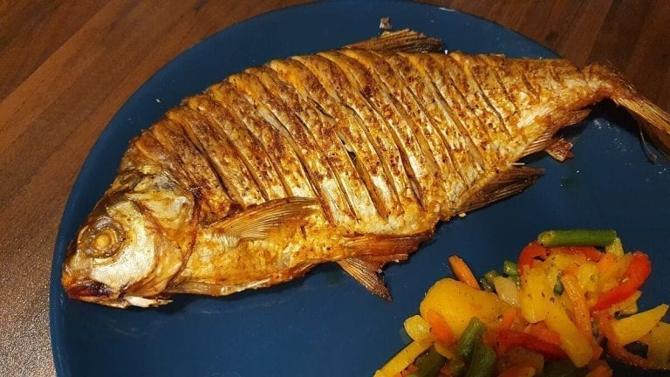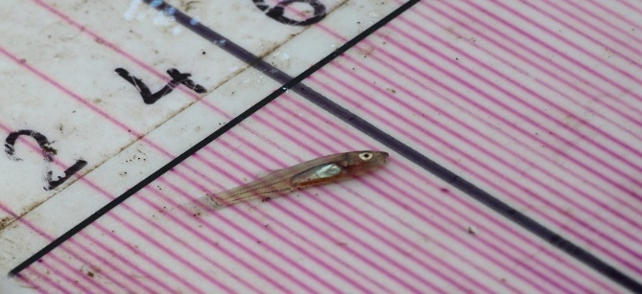
_____________________________________ ___________________________________
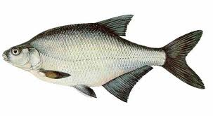
_______________________________

Megoldások:
- iszák: a; szárnyaszegett: b; „Szomszédba ment az eszed?” a;

- ijed/ ten, morzsol/jam, kér/t, bír/jak, elsápad/t

- Mit csinált? pl. sírt, ragyogott, kért….
Mit? pl. hegyet, sziklát, aranyhalat….
Hol? pl. Óceánban, iszákban
Mi? pl. Nap, aranykeszeg, hal, halacska…
Mit csináltam? pl. sajnáltam, kifogtam…

- legyek – hegyek, sziklát – mit lát, tiszta – vissza

népmese

- a; 1. kép: sültkeszeg 2. kép: ivadék 3. kép: ivarérett

b; Színe a hátán zöldesszürke, oldala csillogóan ezüstös, hasa fehér.

